Консультация для родителей «О безопасности дошкольников в летний период вне ДОУ»
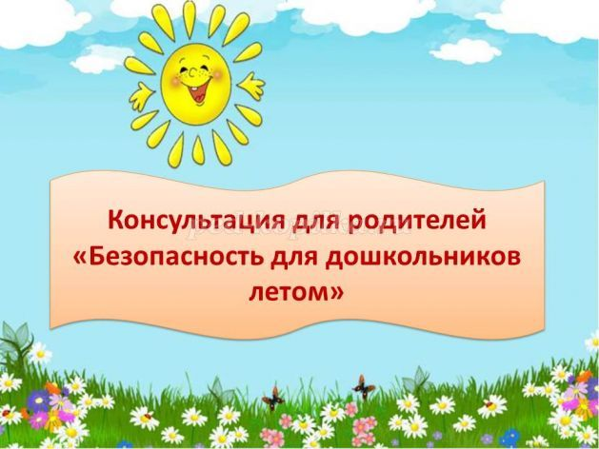

Опасность 1. Солнечный ожог и тепловой удар.
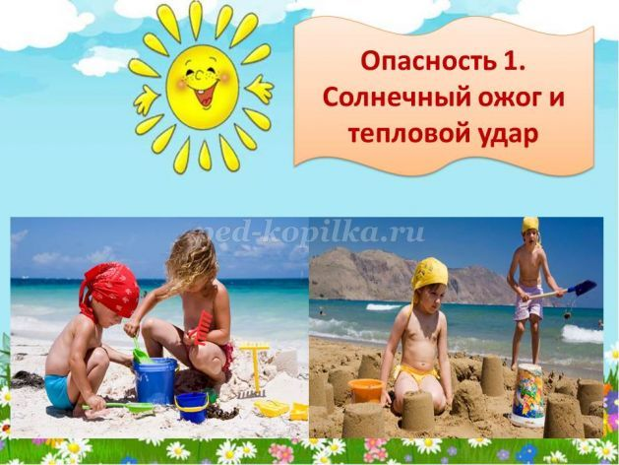
Солнечный и тепловой удары возникают в результате длительного пребывания ребенка на солнце часто без головного убора, что приводит к перегреванию организма.
Способы защиты от солнечного ожога и теплового удара:
1. Наличие головного убора (панамка, кепка, бейсболка) на голове у ребенка перед тем, как выйти на улицу.
2. Использовать специальный защитный крем, который наносят на открытые части тела через каждый час и после купания в водоеме. Если погода облачная, то это не отменяет применение защитного крема для ребенка.
3. С 10 до 15 часов в самый пик активных солнечных лучей необходимо воздерживаться от загорания, находится лучше в тени.
4. Время пребывания ребенка на солнце не должно быть больше 30 минут, помните об этом.
5. Помните, что ребенок не должен перегреваться, предложите ему поиграть в тени, потом снова выйти на солнце.
6. Одежда ребенка должна быть светлых тонов, легкой и из хлопка, чтобы тело могло свободно дышать.
7. Соблюдайте питьевой режим. Лето – жаркое время года и ребенок должен много пить, чтобы не перегреваться.
8. Если ребенок все-таки обгорел, необходимо его завернуть в мокрое полотенце, поскорее добраться домой. Дома использовать защитные аэрозоли от солнечных ожогов
9. Летом очень часты и термические ожоги: костер, горячий таз или кастрюля. Будьте внимательны, особенно если рядом находится ребенок.
10. Если ребенок получил ожог более 2,5 см необходимо срочно обратиться в травмпункт. До этого необходимо на ожог наложить сверху стерильную повязку. Прокалывать, накладывать пластыри, смазывать растительным маслом ожог нельзя!
Опасность 2. Укусы насекомых
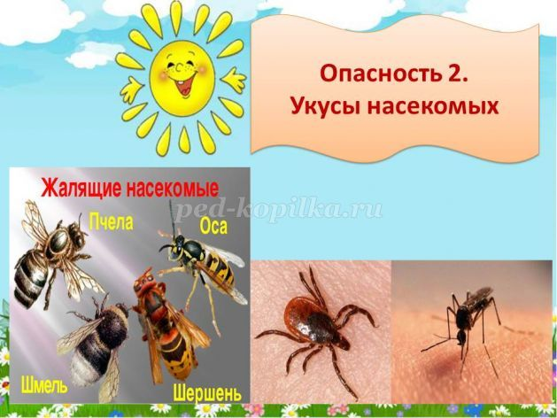
1. Для защиты помещения от летающих и жалящих насекомых необходимо использовать в летнее время москитные сетки. Если же насекомые все-таки есть в детской комнате, использовать можно фумигатор, работающий от сети.
2. Если Вы выходите на прогулку в лес, парк, то от жалящих насекомых Вам могут пригодиться салфетки с репеллентами или мази, отпугивающие насекомых. Помните, что мази должны быть специально для детей.
3. Укусы пчел, ос или шмелей опасны для ребенка тем, что могут привести к анафилактическому шоку. В этом случае необходима немедленная госпитализация ребенка.
4. В лесах опасны клещи – переносчики серьезных инфекционных заболеваний. Защитить от них ребенка можно, если надеть ему головной убор, вместо шорт надеть брюки, закрытую обувь и вместо футболки надеть рубашку с длинным рукавом. После прихода из леса тщательно осмотрите ребенка, при обнаружении клеща отправляйтесь в травмпункт.

Опасность 3. Дорога и транспорт.
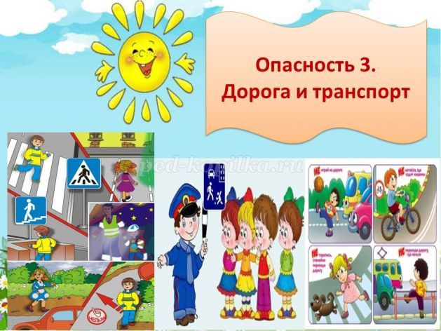
1. Если находитесь с ребенком перед проезжей частью, собираясь переходить дорогу, крепко держите его за руку.
2. Переходить дорогу необходимо только на зеленый сигнал светофора.
3. Если Вы идете по тротуару с ребенком, то находитесь ближе к проезжей части.
4. Необходимо тренировать наблюдательность ребенка. Он должен внимательно смотреть за выезжающими из дворов машинами, поворачивающим транспортом на перекрестках.
5. При переходе через проезжую часть помните, что сначала поворачивают голову налево, потом направо и быстрым шагом переходят дорогу строго по зебре.
6. Объясните ребенку, что на дороге необходимо быть особо внимательным, пропускать приближающийся транспорт.

Опасность 4. Водоёмы
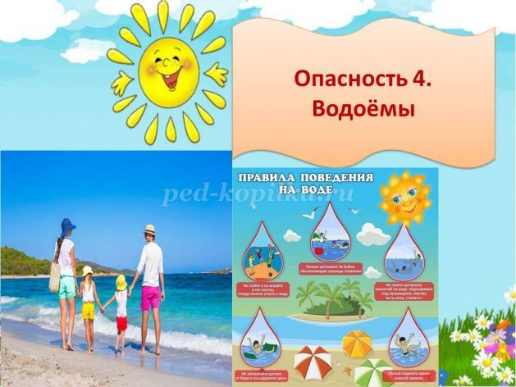
1. Нельзя купаться сразу после еды, должно пройти не менее 1, 5 часа от приема пищи.
2. Если температура воды до +19 градусов, то находится ребенку в воде можно не более 15 минут
3. Если ребенок долго был на солнце, перед купанием ему необходимо побыть в тени, чтобы остыть и входить в воду медленно.
4. Смотрите внимательно на пляже за своими детьми, находитесь неподалеку от них. Помните, что помочь Вашим детям на воде сможете только Вы сами.
5. Купаться ребенок должен под присмотром взрослого, умеющего плавать. Наблюдайте внимательно за играми детей даже на мелководье.
6. Купаться необходимо только в специально оборудованных местах, где есть спасатели и медицинский работник, которые могут оказать помощь.
\

Опасность 5. Кишечные инфекции
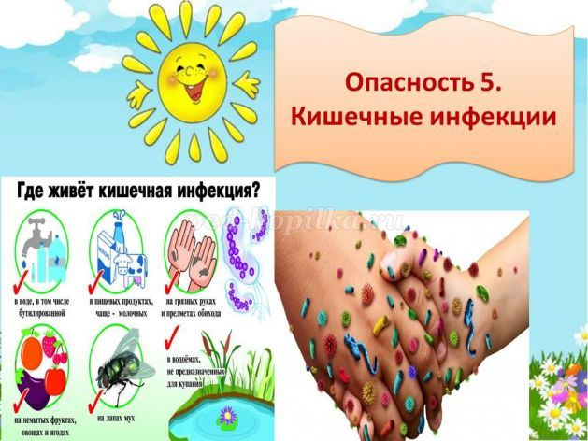
1. Нельзя поить маленьких детей парным молоком, оно может быть вредно для здоровья ребенка, неся инфекционные заболевания.
2. Ягоды и зелень летом необходимо очень тщательно мыть. При несоблюдении этой рекомендации ребенок может получить заболевание «мышиная лихорадка»
3. Нельзя разрешать ребенку пить некипяченую воду, даже если она родниковая.
4. Необходимо очень тщательно мыть руки перед едой.
5. Пищу летом подогревают и дают ребенку в горячем виде.
6. Если Вы решили выйти на пикник, то помните, что продукты могут испортиться через час пребывания на жарком воздухе.
7. Нельзя оставлять продукты в нагретом на солнце автомобиле. Помните об этом!
8. Внимательно смотрите за тем, чтобы дети не употребляли в пищу ядовитые грибы, растения, ягоды для предотвращения опасных последствий.
9. Если Вы заметили, что ребенок отравился, необходимо срочно обратиться за помощью к врачу. Помните, что чем быстрее Вы попадете к врачу, тем быстрее они помогут Вашему ребенку.
Выполняя все эти простые рекомендации, надеемся, что Ваше лето будет веселым, увлекательным, а самое главное безопасным!

